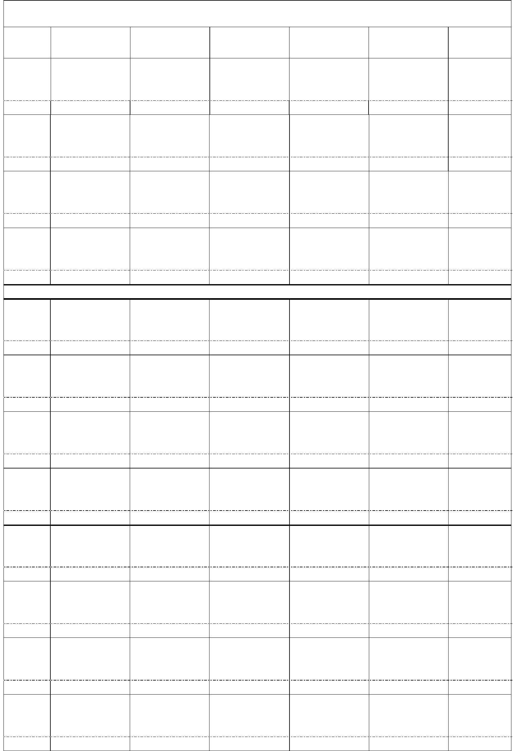
亞洲大學 111 學年度 2 學期數位媒體設計學系（所）
陳慧霞
教師在校時程表
星 期
時 間
08:10
｜
09:00
一
二
三
四
五
備註
數媒系 1A
設計繪畫
A302
教學實踐計
畫會議
學生請益
備課
H30E
研究時間
H30E
地點
H30E
H30E
09:10
｜
10:00
數媒系 1B
設計繪畫
A302
數媒系 1A
設計繪畫
A302
教學實踐計
畫會議
備課
研究時間
H30E
地點
H30E
H30E
10:10
｜
11:00
數媒系 1B
設計繪畫
A302
教學實踐計
畫會議
學生請益
H30E
學生請益
H30E
備課
地點
H30E
H30E
11:10
｜
12:00
教學實踐計
畫會議
學生請益
學生請益
H30E
學生請益
備課
地點
H30E
H30E
H30E
H30E
午
休
13:10
｜
14:00
數媒系 1B
數媒系 1A
高中端
高中端
學生請益
色彩計畫
色彩計畫
擬開微課程
擬開微課程
地點
A307
數媒系 1B
色彩計畫
A307
H30E
學生請益
H30E
A307
數媒系 1A
色彩計畫
A307
14:10
｜
15:00
高中端
高中端
擬開微課程
擬開微課程
地點
15:10
｜
16:00
高中端
高中端
學生請益
備課
學生請益
擬開微課程
擬開微課程
地點
H30E
備課
H30E
備課
H30E
16:10
｜
17:00
數媒系 2A 學
輔時間(二)
高中端
高中端
擬開微課程
擬開微課程
地點
H30E
H30E
A305
地點
地點
地點
地點
單位主管簽章：
院長簽章：

